**традиции в нашей семье**

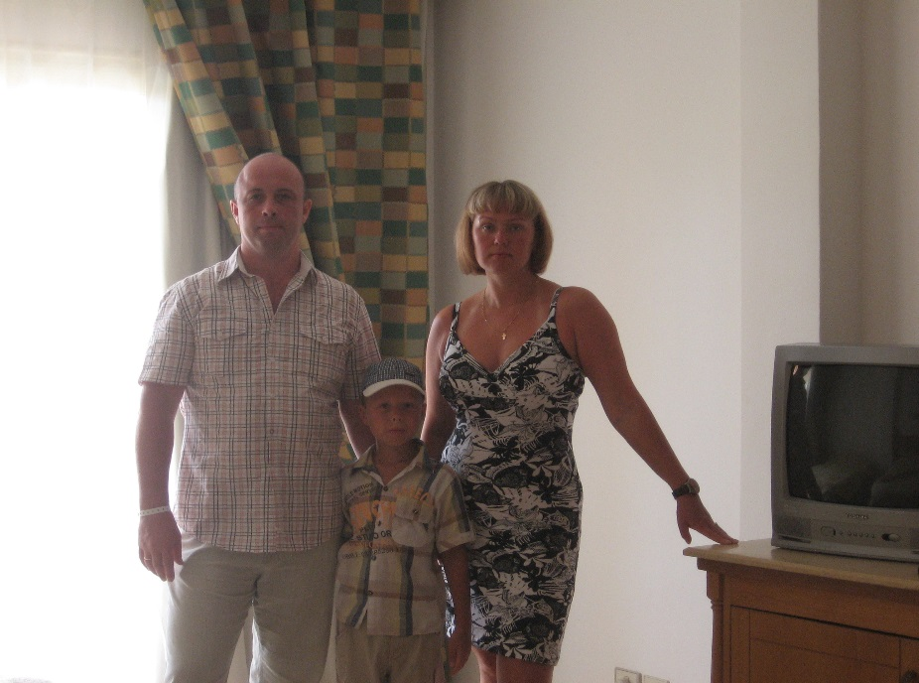

Мой любимый праздник в семье - это Новый год. Я люблю его за то, что он очень веселый и яркий. В новогоднюю ночь мы всей семьей веселимся. Мы поем песни, танцуем, участвуем в конкурсах, устраиваем беспроигрышные лотереи, дарим друг другу подарки. Ко мне всегда приходит Дед Мороз и приносит подарки. У нас в семье есть традиция - 1 января встречаться с друзьями на природе и кушать шашлыки.

Летом мы с мамой и папай ходили на рыбалку, на реку Сысолу. Поймали 2 рыбки, но это мелочь, просто нам очень нравится быть вместе, а результат это неважно.

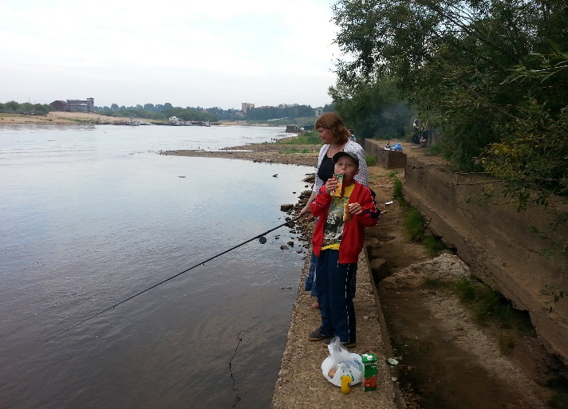

В нашей семье у всех есть любимые занятия. Мама любит читать книги, разгадывать кроссворды. Мой папа любит заниматься автомобилем. Вместе мы любим ходить в лес по грибы, да по ягоды, встречать там разных лесных жителей. В этом году я увидел, как растет клюква, её на болоте было видимо не видимо.

Во время летнего отпуска мы любим путешествовать на автомобиле. Мы часто ездим в г. Кинешму, Ивановскую область и г. Глубокое, Республика Беларусь, потому что там живут мои бабушки и дедушки.

С папой я играю в футбол, с мамой - в бадминтон, а с дедушкой я люблю играть в шашки и шахматы. Вместе с папой и мамой мы ходим в бассейн и на каток. Наша семья очень дружная! Я очень люблю свою семью!

Выполнил работу ученик 4г класса сш №25

Сухих Вадим

Учитель: Коданева Любовь Владимировна